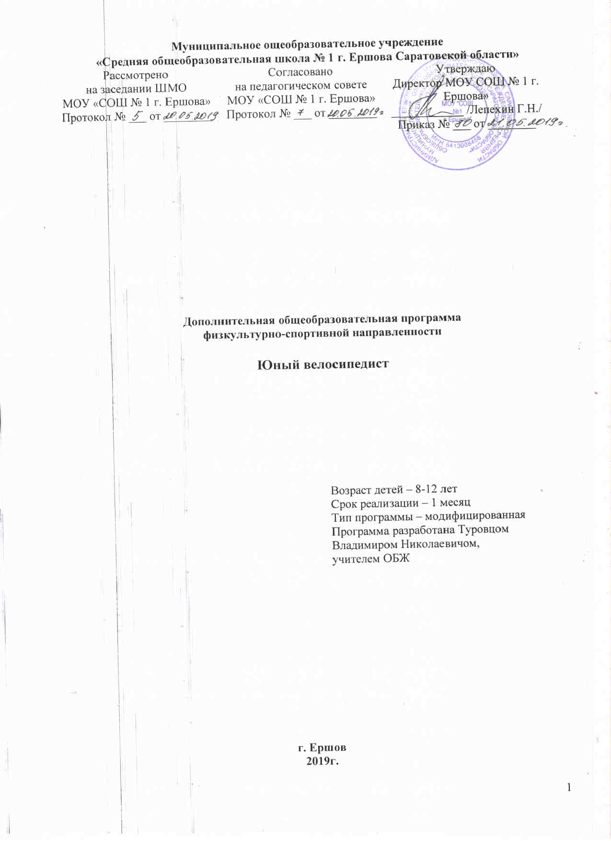
Пояснительная записка.

Программа, где ребенок, в процессе ее освоения, в нестандартных условиях, порой экстремальных, где укрепляются волевые черты характера обучающегося и искореняются нерешительность, безынициативность, упрямство, невыдержанность. Формируются самостоятельность, независимость, настойчивость в принятии решений, где в процессе обучения формируется здоровый стиль жизни, осуществляется предпрофильная подготовка, формируются ключевые компетенции.

Направленность программы: физкультурно-спортивная.
Содержание программ направлено на:
- развитие способностей детей и подростков;
- удовлетворение индивидуальных потребностей в нравственном и интеллектуальном развитии, а также в занятиях физической культурой и туризмом и спортом;
- формирование культуры здорового и безопасного образа жизни, укрепление здоровья;
- обеспечение духовно-нравственного, гражданско-патриотического, военно-патриотического, трудового воспитания;
Цель.
Формирование всесторонне развитой личности, социально адаптированной к современным условиям жизни, готовой к профилактике дорожно- транспортного травматизма, к действиям по спасению и самоспасению в условиях дорожно-транспортных происшествий;создание оптимальных условий для развития и самореализации, гражданско –патриотического воспитания. получение знаний по основным направлениям велосипедного спорта.
Задачи.
Воспитательные:
- Совершенствование навыков ориентировки на дороге.
- Повышение ответственности детей за свое поведение на дорогах.
Образовательные:
- Формирование жизненно важных двигательных умений и навыков, содействие разностороннему физическому развитию и укреплению здоровья учащихся.
- Получение знаний по основным направлениям велосипедного спорта.
- Приобретение знаний по технике безопасности.
Развивающие:
- Развитие дорожной грамотности.
- Развитие и совершенствование навыков поведения на дороге, оказания первой доврачебной помощи.
- Развитие быстроты реакции, преодоление стрессов.

Ожидаемые результаты.
Получение стартовых знаний, умений и навыков по программе.
К концу года воспитанники должны:
Знать:
- историю изобретения велосипеда;
- дорожные знаки;
- сигналы светофора;
- причины ДТП;
- правила движения на велосипеде;
- меры предупреждения травм в процессе гонок и учебно-тренировочных занятий;
- технику езды в индивидуальных, командных и групповых гонках ;
- инвентарь и одежду велосипедиста;
- ремонт и уход за велосипедом.
Уметь:
- ориентироваться в дорожных ситуациях;
- оценивать свое поведение на дороге;
- ремонтировать и осуществлять уход за велосипедом;
- ездить на велосипеде соблюдая технику езды и правила дорожного движения.
- добывать новые знания: находить ответы на вопросы, используя литературу, сеть Интернет, свой жизненный опыт и информацию, полученную на занятиях.
Прогнозируемый результат.
- качественное овладение программой;
- овладение приёмам ремонта велосипеда;
- овладение приемам езды на велосипеде;
- повышение спортивного мастерства.
Требования к УУД, которые должны быть сформированы в процессе реализации программы:
У обучающихся будут сформированы личностные, метапредметные (регулятивные, познавательные, коммуникативные) и предметные универсальные учебные действия.
Личностными результатами является формирование следующих универсальных учебных действий:
- принятие образа «хороший пешеход, хороший пассажир»;
- самостоятельность и личная ответственность за свои поступки, установка на здоровый образ жизни;
- уважительное отношение к другим участникам дорожного движения;
- положительная мотивация и познавательный интерес к занятиям по программе «Юный велосипедист»;
- начальные навыки сотрудничества в разных ситуациях.
Метапредметными результатами является формирование:
- Регулятивных УУД:
- адекватное восприятие предложений педагогов, товарищей, родителей и других людей по исправлению допущенных ошибок;
- умение соотносить правильность выбора, планирования, выполнения и результата действия с требованиями конкретной задачи;
- формировать убеждения в необходимости безопасного и здорового образа жизни;
- уметь оказать первую помощь пострадавшим;
Познавательных УУД:
- ориентироваться в своей системе знаний: отличать новое от уже известного с помощью педагога и самостоятельно;
- перерабатывать полученную информацию: делать выводы в результате совместной работы в парах, группах;
- перерабатывать полученную информацию: сравнивать и группировать предметы и их образы.
- Коммуникативных УУД:
- работать в группе, учитывать мнения партнеров, отличные от собственных;
- ставить вопросы;
- обращаться за помощью;
- предлагать помощь и сотрудничество;
- слушать собеседника;
- договариваться и приходить к общему решению;
- формулировать собственное мнение и позицию;
- адекватно оценивать собственное поведение и поведение окружающих
- проявлять уважение и готовность выполнять совместно установленные договоренности и правила (как со сверстниками, так и со взрослыми).
Предметными результаты.
Сформированность следующих умений:
- умение самостоятельно и мотивированно организовывать свою познавательную деятельность (от постановки цели до получения и оценки результата);
- участие в практической деятельности, спортивно-тренировочных мероприятиях, приобщение к поисковой и творческой деятельности;
- освоение знаний о безопасном поведении человека в опасных и чрезвычайных ситуациях; о здоровье и здоровом образе жизни; воспитание ответственного отношения к личному здоровью, как индивидуальной, так и общественной ценности; к безопасности личности, общества и государства;
- овладение умениями: предвидеть возникновение опасных и чрезвычайных ситуаций по характерным признакам их появления; принимать обоснованные решения и план своих действий в конкретной опасной ситуации, с учетом реальной обстановки и своих возможностей.
Учебно- тематический план
№  п/п | Разделы и темы | Общее  количество | Теория | Практика
 | Раздел 1. Общие основы теории велосипедного спорта
1. | Введение | 1 | 1
2. | Техника безопасности велосипедного спорта | 1 | 1
 | Раздел 2. Техника велосипедного спорта
3. | Основы техники велосипедного спорта | 4 | 2 | 2
4. | Техника велосипедного спорта на шоссе | 2 | 1 | 1
5. | Техника велосипедного спорта в кроссе | 2 | 1 | 1
 | Раздел 3. Инвентарь и экипировка велосипедиста
6. | Инвентарь и одежда велосипедиста | 1 | 1
7. | Техника вождения. Соревнования. Итог. | 10 |  | 10
 | Всего часов | 21 | 7 | 14

Тема 1. Введение.
Велосипедный туризм. Детско-юношеский велосипедный спорт. Содержание и задачи. Система подготовки велосипедиста. Требования к выпускнику. Содержание учебной программы. Характеристика видов занятий. Организация и режим учебной деятельности. Материально-техническое обеспечение учебного процесса.
Практическая часть.
Знакомство с техникой, ее хранением и содержанием, техникой безопасности.
Тема 2. Техника безопасности велосипедного спорта.
Причины спортивного травматизма в велосипедном спорте и меры предупреждения травм в процессе гонок и учебно-тренировочных занятий.
Практическая часть.
Разбор травмоопасных ситуаций на практических занятиях. Первая доврачебная помощь пострадавшему.
Тема 3. Основы техники велосипедного спорта .
Понятие о технике езды на велосипеде. Общая характеристика техники велосипедного спорта. Посадка гонщика. Требования к посадке. Угловые Виды посадок велосипедистов. Особенности посадки гонщиц. Подбор велосипеда, установка седла и руля.
Понятие «техника педалирования». Силы и направление их действия на педаль велосипеда для создания крутящего момента на валу каретки велосипеда. Зоны приложения усилий и их характеристика. Виды педалирования: круговое, импульсное, инерционное и смешанное.. Взаимосвязь посадки и техники педалирования.
Практическая часть:
Учебно- тренировочная езда. Отработка техники педалирования.
Тема 4. Техника велосипедного спорта на шоссе.
Особенности посадки гонщиков, техники педалирования. Взаимосвязь между посадкой спортсмена, характером трассы и метеорологическими условиями.
Техника индивидуальной езды на равнинных участках шоссе, на городских улицах, на влажных трассах. Техника езды на спусках, спусках с поворотом разного радиуса. Техника езды на подъемах различной продолжительности и крутизны. Техника старта, разворота, ускорения, финиширование.
Техника преодоления различных препятствий, встречающихся на трассах гонок.
Техника езды в командной гонке. Старт, преодоление подъемов, спусков, спусков с поворотами, техника разворота команды, финиширование.
Практическая часть.
Отработка техника езды в группе: следование за гонщиком, изменение направления движения, ускорения, преодоление спусков, спусков с поворотами различного радиуса, подъемов различной крутизны, финиширование.
Тема 5. Техника велосипедного спорта в кроссе.
Особенности посадки велокроссмена. Взаимосвязь между посадкой гонщика и условиями трассы.
Особенности техники педалирования на различных по характеру участках кроссовой трассы.
Техника старта, езды по песчаным, заболоченным, пахотный участкам; по лесным и парковым тропинкам со значительными неровностями (канавы, бугры, камни), преодоление бродов разной глубины, крутых поворотов, спусков с поворотами, крутых коротких подъемов.
Практическая часть.
Отработка приемов техники бега с велосипедом, ведение велосипеда на подъеме.
Техника посадки на седло и схода с велосипеда. Техника торможения.

Тема 6. Инвентарь и одежда велосипедиста.
Требования к велосипеду. Классификация велосипедов: горные, дорожные, легкодорожные, гоночные и специальные. Основные размеры гоночного велосипеда, основные узлы и детали. Одежда и обувь велосипедиста. Специальная одежда велосипедиста, ее особенности.
Требования к велосипеду. Безопасность велосипедиста. Обувь велосипедиста. Специальная одежда велосипедиста, ее особенности: шлем, наколенники, налокотники, перчатки, рюкзак, инструменты и др.
Практическая часть.
Ремонт и уход за велосипедом. Разборка, сборка велосипеда. Сборка и регулировка колес.

Тема 7. Техника вождения. Соревнования. Итог.
Практическая часть.
Обучение различным техническим приемам: прыжки на велосипедах, прохождение змейки на велосипедах, фигурная езда, прыжки на велосипедах; езда в единоборстве с соперником.
Участие в соревнованиях различного уровня. Подведение итогов обучения . Награждение отличившихся воспитанников.
Литература для педагога

- Анкетиль Ж., Шани П., Скоб М. Велосипедный спорт. – М.: Физкультура и спорт, 1978. – 162 с.
- Архипов Е.М. За здоровьем на велосипеде. – М.: Советский спорт, 1989. – 46 с.
- Архипов Е.М., Седов А.В. Велосипедный спорт. – М.: Физкультура и спорт, 1990. – 143 с.
- Бахвалов В.А., Романин А.Н. Психологическая подготовка велосипедистов. – М.: Физкультура и спорт, 1983. – с. 5-20.
- Боген М.М. Обучение двигательным действиям. – М.: Физкультура и спорт, 1985. – 192 с.
- Велосипедный спорт /Под ред. Е.М.Архипова. – М.: Физкультура и спорт, 1967. – С.130-180.

Литература для воспитанников
1.Велосипедистам о правилах дорожного движения //Велосипедный спорт: Ежегодник. – М.: Физкультура и спорт, 1985. – с. 57-58.
2.Толковый словарь спортивных терминов. – М.: Физкультура и спорт, 1993. – 126 с.

3.Половцев В.Г От прогулки к велокроссу. – Минск: Полымя,1989. – 150с.

